Хоккеисты из Кленовского завершили подготовку к соревнованиям
21.10.2021
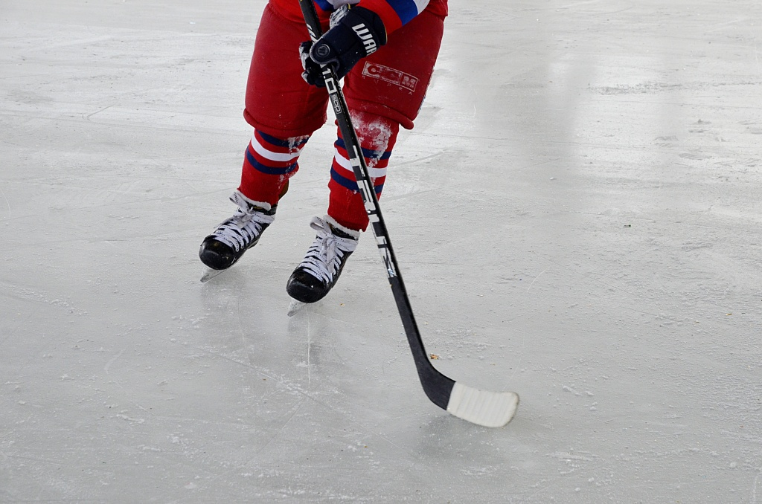
Финальный этап подготовки к соревнованиям, которые проведут в рамках открытого первенства Московской области среди коллективов физической культуры, 21 октября завершили воспитанники спортивного клуба «Русь».
— Ребятам предстоит посетить ледовую арену в рабочем поселке Шаховская, расположенном в Московской области. Там они встретятся с местными хоккеистами из команды «Кристал». Воспитанники, как и всегда, готовы к игре. Последнюю, перед встречей, тренировку посвятили разбору тактике и разработке стратегии. Такие мероприятия мы посещаем в рамках подготовки к предстоящему зимнему сезону. С командой из Шаховской встретимся впервые, но по результатам уже проведенных игр, она является сильным соперником. Сопровождать наших ребят будет тренер Василий Кузнецов, — сообщил директор СК «Русь» Юрий Пегунов.
Отметим, что ранее участники хоккейной команды из Кленовского одержали победу на встрече с «Химками». Игра завершилась со счетом 17:6 в пользу воспитанников СК «Русь».

Адрес страницы: http://tinao.mos.ru/presscenter/news/detail/10344315.html
Префектура Троицкого и Новомосковского административных округов города Москвы

